Les animations du 2 au 8 décembre

Lundi 2 | Mardi 3 | Mercredi 4 | Jeudi 5 | Vendredi 6 | Samedi 7 | Dimanche 8
 | DECORATION | DECORATION | DECORATION | DECORATION | 10H00 AU 1er  GYM DOUCE AVEC GABRIELLE
 | 14h30 au 3ème  Mediation Animale | 14h00 sortie  Expositon sur la Corse  Centre Social des Cannes | 14H30 AU 2EME  ATELIER DECORATIONS DE NOËL | 15h30 au RDC  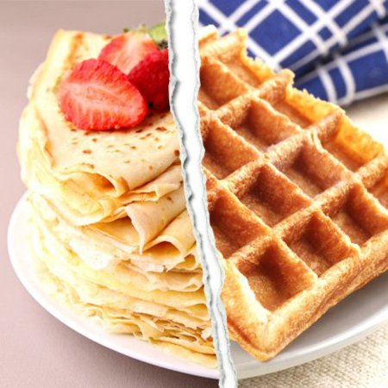  Grand Gouter  Gaufres et Crêpes
 | DECORATION

Les animations du 9 au 15 décembre

Lundi 9 | Mardi 10 | Mercredi 11 | Jeudi 12 | Vendredi 13 | Samedi 14 | Dimanche 15
 | 10h30 au RDC  Café en musique | 10h30 au RDC  Café & Discussion | 10h00 Sortie | 10h30 au RDC  Quiz Musical | 10h00 Au 1er  Gym Douce Avec Gabrielle
 | 14H30 AU 3ème  Mediation Animale | 16H00 AU RDC  Spectacle Musical  La Chorale Des Resto Du Cœur | 14h30 au RDC  Atelier  Sablé de Noël  Avec Karima  &  Gouter en musique | 15H30 au RDC  Grand Loto  Special  Vendredi 13 | 14H30 au RDC  Gala Et Gouter  Avec Le  Centre Social Des Cannes
16h00 au 2ème
Atelier création de Noel

Les animations du 16 au 22 décembre

Lundi 16 | Mardi 17 | Mercredi 18 | Jeudi 19 | Vendredi 20 | Samedi 21 | Dimanche 22
 | 10h30 au RDC  Café en musique | 10h30 au RDC  Café & Discussion | 10h30 au RDC  Café en musique | 10h30 au RDC  Quiz Musical | 10h00 Au 1er  Gym Douce Avec Gabrielle
 | 16H00  SPECTACLE  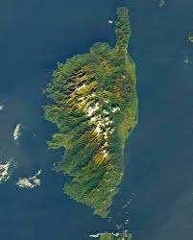  CHANSONS CORSES  I TRAGULINI | 15h30 au 2ème  Gouter  Gaufres et Crêpes | GOUTER AVEC LES LYCEEN DE L’EREA | Election  Super Mamie  &  Super Papi  Olivier Bleu  2019 | 16H00 AU RDC  SPECTACLE MUSICAL  SO SWING
16h00 au RDC
Spectacle musical
Le groupe
« A sissantina »

Les animations du 23 au 29 décembre

Lundi 23 | Mardi 24 | Mercredi 25 | Jeudi 26 | Vendredi 27 | Samedi 28 | Dimanche 29
 | 10h30 au RDC  Café en musique | Distribution des Cadeaux de Noël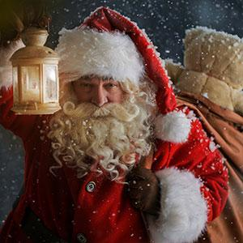 | 10h30 au RDC  Café en musique | 10h30 au 2ème  Quiz Musical | 10h30 au RDC  Café en musique
 | 15H30 AU RDC  Grand Loto du Reveillon | 15h30 au 2ème  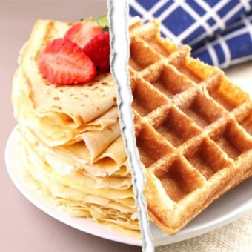  Gouter de Noël  Gaufres et Crêpes | 14h30 au 3ème  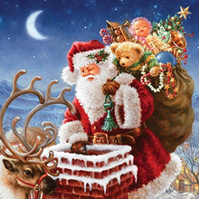  Contes de Noël | 14h00  Film de Noël | 16h00 AU RDC  L’Histoire de Noël  AVEC  PHILLIPE PERFETINI
 |  |  | 16h00 au 2ème  Musique de Noël | 16h30 au RDC  Messe de Noël

Les animations du 30 au 31 décembre

Lundi 30 | Mardi 31 | Mercredi 1er | Jeudi 2 | Vendredi 3 | Samedi 4 | Dimanche 5
10h00 au RDC
Grand Café
Festif
16h00
Gouter D’anniversaire De Décembre
&
Reveillon

